##### Norm

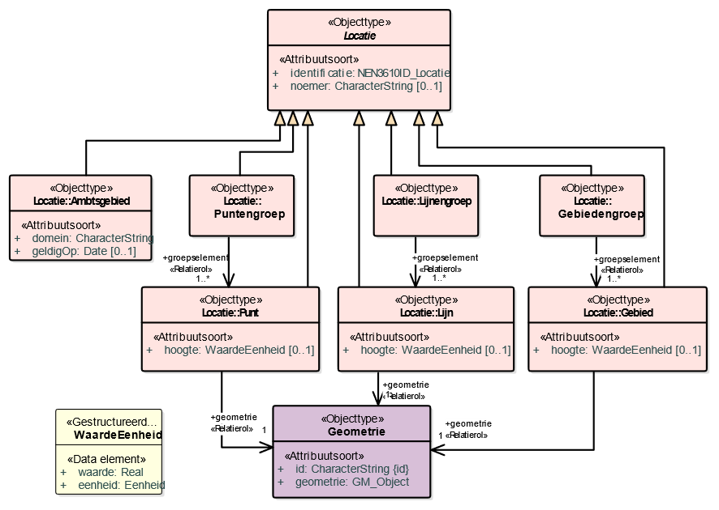

1. Uitsnede uit IMOW-diagram voor objecttype Locatie

Locatie kent de volgende attributen:

* + *identificatie*: de unieke identificatie waaronder elk object van dit type bekend is. Verplicht attribuut. Komt 1 keer voor. identificatie is:
    - * bij Ambtsgebied gelijk aan de bevoegd-gezag-code: de CBS-code respectievelijk de RVIG-code van het bevoegd gezag, inclusief de letteraanduiding in hoofdletters van de bestuurslaag;
      * bij de overige verschijningsvormen van Locatie conform datatype NEN3610-ID.
  + *noemer*: de mensleesbare term of frase waarmee een Locatie wordt aangeduid. Optioneel attribuut. Komt 0 of 1 keer voor.

Locatie kent zeven verschijningsvormen:

* + Gebied: op zichzelf staande geometrisch afgebakende ‘ruimte’ in een virtuele weergave van de fysieke leefomgeving. De geometrische afbakening is juridisch van aard. Voor de Geometrie van het Gebied moet een keuze gemaakt worden tussen Vlak en Multivlak. Gebied heeft alle attributen van Locatie, aangevuld met:
    - * *hoogte*: de hoogte waarop het Gebied ligt, in meters. Optioneel attribuut. Komt 0 of 1 keer voor. Wordt vastgelegd met WaardeEenheid, dat bestaat uit de volgende elementen:

*waarde*: de numerieke waarde van de hoogte. Verplicht element indien het attribuut *hoogte* wordt gebruikt.

*eenheid*: de grootheid waarin de hoogte wordt uitgedrukt. Voor *eenheid* kan gebruik gemaakt worden van de uitbreidbare waardelijst 'Eenheid’. Verplicht element indien het attribuut *hoogte* wordt gebruikt.

* + - * *geometrie*: de verwijzing van een specifiek Gebied naar (de identificatie van) de bijbehorende Geometrie. Verplicht attribuut. Komt 1 keer voor.
  + Gebiedengroep: een groep of verzameling van bij elkaar behorende Gebieden, die samen de Locatie vormen. Gebiedengroep heeft alle attributen van Locatie, aangevuld met:
    - * *groepselement*: de verwijzing van een Gebiedengroep naar de Gebieden die samen de Gebiedengroep vormen. Verplicht attribuut. Komt ten minste 1 keer voor.
  + Lijn: op zichzelf staande geometrisch afgebakende lijnlocatie in een virtuele weergave van de fysieke leefomgeving. De geometrische afbakening is juridisch van aard. Lijn heeft alle attributen van Locatie, aangevuld met:
    - * *hoogte*: de hoogte waarop de Lijn ligt, in meters. Optioneel attribuut. Komt 0 of 1 keer voor. Wordt vastgelegd met WaardeEenheid, dat bestaat uit de volgende elementen:

*waarde*: de numerieke waarde van de hoogte. Verplicht element indien het attribuut *hoogte* wordt gebruikt.

*eenheid*: de grootheid waarin de hoogte wordt uitgedrukt. Voor *eenheid* kan gebruik gemaakt worden van de uitbreidbare waardelijst 'Eenheid’. Verplicht element indien het attribuut *hoogte* wordt gebruikt.

* + - * *geometrie*: de verwijzing van een specifieke Lijn naar (de identificatie van) de bijbehorende Geometrie. Verplicht attribuut. Komt 1 keer voor.
  + Lijnengroep: een groep of verzameling van bij elkaar behorende Lijnen, die samen de Locatie vormen. Lijnengroep heeft alle attributen van Locatie, aangevuld met:
    - * *groepselement*: de verwijzing van een Lijnengroep naar de Lijnen die samen de Lijnengroep vormen. Verplicht attribuut. Komt ten minste 1 keer voor.
  + Punt: op zichzelf staande geometrisch afgebakende puntlocatie in een virtuele weergave van de fysieke leefomgeving. De geometrische afbakening is juridisch van aard. Punt heeft alle attributen van Locatie, aangevuld met:
    - * *hoogte*: de hoogte waarop de Punt ligt, in meters. Optioneel attribuut. Komt 0 of 1 keer voor. Wordt vastgelegd met WaardeEenheid, dat bestaat uit de volgende elementen:

*waarde*: de numerieke waarde van de hoogte. Verplicht element indien het attribuut *hoogte* wordt gebruikt.

*eenheid*: de grootheid waarin de hoogte wordt uitgedrukt. Voor *eenheid* kan gebruik gemaakt worden van de uitbreidbare waardelijst 'Eenheid’. Verplicht element indien het attribuut *hoogte* wordt gebruikt.

* + - * *geometrie*: de verwijzing van een specifieke Punt naar (de identificatie van) de bijbehorende Geometrie. Verplicht attribuut. Komt 1 keer voor.
  + Puntengroep: een groep of verzameling van bij elkaar behorende Punten, die samen de Locatie vormen. Puntengroep heeft alle attributen van Locatie, aangevuld met:
    - * *groepselement*: de verwijzing van een Puntengroep naar de Punten die samen de Puntengroep vormen. Verplicht attribuut. Komt ten minste 1 keer voor.
  + Ambtsgebied: bijzondere vorm van Gebied, zijnde een op zichzelf staande geometrisch afgebakende ‘ruimte’ in een virtuele weergave van de fysieke leefomgeving, die samenvalt met het ambtsgebied van een bepaald bevoegd gezag: het gebied waarover dat bevoegd gezag de bevoegdheid tot regeling en bestuur heeft. Ambtsgebied heeft alle attributen van Locatie, aangevuld met:
    - * *domein*: de identificatie van de voorziening waarin de ambtsgebieden worden bijgehouden. Verplicht attribuut. Komt 1 keer voor. Wordt ingevuld met de verplichte waarde ‘NL.BI.BestuurlijkGebied’.
      * *geldigOp*: de datum waarop Ambtsgebied geldig is. Optioneel attribuut. Komt 0 of 1 keer voor. Wanneer het attribuut is ingevuld, is de verwijzing statisch: met de Locatie Ambtsgebied wordt dan bedoeld het ambtsgebied zoals dat gold op de ingevulde datum. Indien dit attribuut niet ingevuld is, is de verwijzing dynamisch: met de Locatie Ambtsgebied wordt dan bedoeld het ambtsgebied met inbegrip van eventuele wijzigingen daarvan die na de vaststelling van het omgevingsdocument tot stand zijn gekomen, oftewel het ambtsgebied zoals dat is op het moment van raadplegen van het omgevingsdocument.

Locatie kent geen waardelijsten en geen constraints.

**Toekomstige functionaliteit**

De TPOD-standaard gaat uit van de keuze tussen statisch en dynamisch verwijzen naar Ambtsgebied. In de DSO-keten wordt als eerste de mogelijkheid tot het statisch verwijzen gerealiseerd en pas later de mogelijkheid tot dynamisch verwijzen. Dynamisch verwijzen is daardoor voorlopig nog niet mogelijk.